Homework1

付宇辉 无05 2020010768

1. 证明：

首先记 $\hat{x}={\left(x^{T},1\right)}^{T}, \hat{w}={\left(w^{T},b\right)}^{T}$,如此 ${\hat{w}}^{T}\hat{x}=w^{T}x+b$

优化目的是要得到 $f^{⋆}\left(x\right)=sign\left(w^{⋆T}x+b^{⋆}\right)=sign({\hat{w}}^{⋆T}{\hat{x}}^{⋆})$,即找到相应的 ${\hat{w}}^{⋆}$，使得准确分类。

由于数据线性可分，则遇到误分类点的次数有上界，即存在 $w_{f}$ 使得所有数据点被准确分类。

使用随机梯度下降，会获得一系列 $\hat{w_{k}}$,当 $k$ 变大， $\hat{w_{k}}$ 会越来越接近 $\hat{w_{f}}$

用两个向量的夹角去衡量两个向量的相似程度（向量的长度并不重要）。

$$\cos{θ}=\frac{\hat{w_{k}}⋅\hat{w_{f}}}{\left\|\hat{w_{k}}\right\|\left\|\hat{w_{f}}\right\|}$$

下面证明，有限次迭代内， $θ$ 会收敛

已知，存在 $γ$ 使得 $\min_{i}{y_{i}({\hat{w_{f}}}^{T}{\hat{x}}_{i})}≥γ$,即存在比划分超平面更近的距离。

$$\hat{w_{f}}⋅\hat{w_{k}}=\hat{w_{f}}\left(\hat{w_{k-1}}+ηy_{i}\hat{x_{i}}\right)=\hat{w_{f}}\hat{w_{k-1}}+\hat{w_{f}}ηy_{i}\hat{x_{i}}≥\hat{w_{f}}\hat{w_{k-1}}+ηγ≥\hat{w_{f}}\hat{w_{k-2}}+2ηγ≥…≥\hat{w_{f}}\hat{w_{0}}+kηγ$$

令 $R=\max_{i}{{\left\|x_{i}\right\|}^{2}}$

$${\left\|\hat{w_{k}}\right\|}^{2}={\left\|\hat{w_{k-1}}\right\|}^{2}+2ηy_{i}\hat{w_{k-1}}\hat{x_{i}}+η^{2}{\left\|\hat{x_{i}}\right\|}^{2}≤{\left\|\hat{w_{k-1}}\right\|}^{2}+η^{2}{\left\|\hat{x_{i}}\right\|}^{2}≤{\left\|\hat{w_{k-1}}\right\|}^{2}+η^{2}R^{2}≤{\left\|\hat{w_{k-1}}\right\|}^{2}+2η^{2}R^{2}≤…≤kη^{2}R^{2}$$

所以

$$1≥cos{θ}=\frac{\hat{w_{k}}⋅\hat{w_{f}}}{\left\|\hat{w_{k}}\right\|\left\|\hat{w_{f}}\right\|}≥\frac{\hat{w_{f}}\hat{w_{0}}+kηγ}{\left\|\hat{w_{f}}\right\|\sqrt{k}ηR}$$

得到

$$k≤\frac{{\left\|\hat{w_{f}}\right\|}^{2}R^{2}}{4γ^{2}}=\frac{R^{2}}{{\left(4\min_{i}{\frac{y_{i}\hat{w_{f}}}{\left\|\hat{w_{f}}\right\|}}\hat{x_{i}}\right)}^{2}}={\left(\frac{R}{ρ}\right)}^{2}$$

即证明了有限次可得到收敛的 $w_{k}$

2.使用numpy+matplotlib

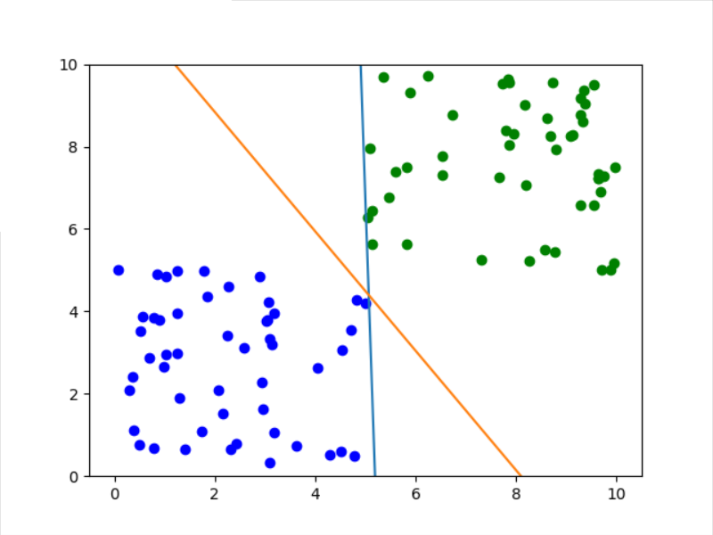

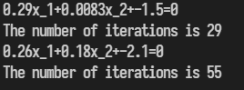

附源代码：

import numpy as np

import matplotlib.pyplot as plt

def update(X, y ,w, b, lr):

    cnt = 0

    flag = 1

    while flag:

        flag = 0

        for i in range(100):

            if y[i] * (w.dot(X[i]) + b) <= 0 :

                w += lr * y[i] * X[i]

                b += lr * y[i]

                flag = 1

                cnt += 1

    print(f"{w[0]:4.2}x_1+{w[1]:4.2}x_2+{b:4.2}=0")

    print(f"The number of iterations is {cnt}")

    res_x = np.linspace(0, 10, 500)

    res_y = - (w[0] * res_x + b) / w[1]

    plt.plot(res_x,res_y)

if __name__ == '__main__':

    x_n = np.random.uniform(0, 5, [50, 2])

    x_p = np.random.uniform(5, 10, [50, 2])

    X = np.append(x_n, x_p).reshape((100,2))

    y = np.array([-1 if i < 50 else 1 for i in range(100)])

    plt.scatter(x_n[:,0], x_n[:,1], marker = 'o', color = 'blue')

    plt.scatter(x_p[:,0], x_p[:,1], marker = 'o', color = 'green')

    lr = 0.1

    w = np.zeros(2)

    b = 0

    update(X, y, w, b, lr)

    w = np.ones(2)

    b = 1

    update(X, y, w, b, lr)

    plt.ylim(0, 10)

    plt.show()